Online horgászjáték negyedik hét megfejtései 05.08.

1. **Hogyan szaporodik a kurta baing?**
2. a nőstény több millió ikrát rak le a kövekre
3. a nőstény 100-150 ikrát rak le kagylóba
4. a nőstény néhány ezer ikrát rak le a növények szárára csomókban
5. **a nőstény mindössze 100-150 ikrát rak le a növények szárára gyöngysorként**
6. **Melyik halfaj leírása a következő?**

Teste keskeny, orsó alakú, szemei felfelé nézők. Szája alsó állású, szegletében két bajusz található. Garatfogai kétsorosak. Háta szürkés olajzöld, sok apró sötét ponttal. Oldalain a nagyobb foltok sorba rendeződtek. (Max. 12 cm)

Tiszta vízű patakok, folyók homokos szakaszain él. Árvaszúnyoglárvával, rovarlárvákkal, algákkal, növényi törmelékkel táplálkozik.

Május-június során, csoportosan több részletben ívik, sekély vízben a növényzetre vagy a homokos aljzatra. Nem gondozza az ivadékát.

Megfejtés**: Fenékjáró küllő**_______________________________________________________

1. **Melyik hal horgászatának speciális módját takarja a következő leírás, hogy hívják a módszert?**

A horgászat egy gömb alakú, folyadékkal tölthető műanyag szerkezettel történik, amelynek a közepén a zsinór átfűzésére szolgáló csövecske található. Csúszóra szereljük alsó ütközővel és egyetlen véghoroggal. A gömb telítettségi állapotától függően úszni, lebegni vagy süllyedni fog az áramlás által a keresett halfajok közé eresztett, élő küsszel csalizott készség.

Halfaj: **balin**______________________________________________

Módszer megnevezése: **vízigolyó**________________________________

1. A Mosoni-Duna holtágon milyen halakat telepített a Szövetség március hónapban?

(A választ megtalálhatjátok a Magyar Horgász májusi számában.)

Válasz: **III. nyaras pontyot, két nyaras bodorkát és vörösszárnyú keszeget és compót**____________

1. **Milyen hal farka látható a képen?**

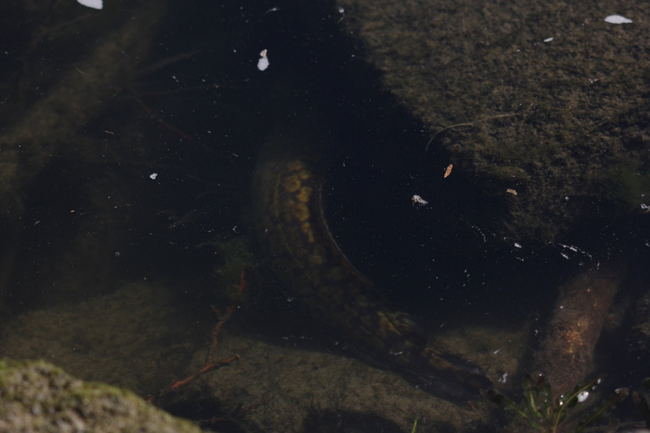

**Menyhal**________________________________________________________

**Sportbaráti üdvözlettel:**

Sporthorgász Egyesületek  
Győr-Moson-Sopron  
Megyei Szövetsége